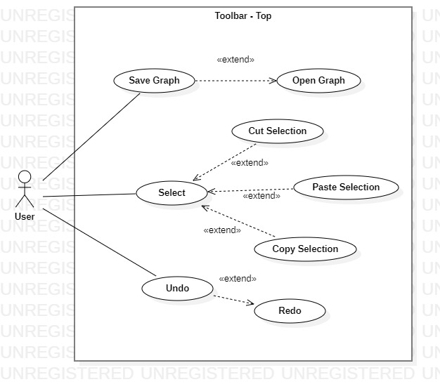

|  |  |
| --- | --- |
| **Name:** | **Open Graph** |
| **ID:** | 11 |
| **Description:** | Abrir um gráfico/projeto |
| **Primary Actor:** | Utilizador |
| **Secondary Actor:** | N/A |
| **Preconditions:** | 1. Pelo menos um gráfico terá de ser guardado anteriormente |
| **Main Flow:** | 1. O use case inicia quando o utilizador seleciona o botão “Abrir” representado graficamente na toolbar por uma pasta ou na aba “Projeto” no topo da interface ou pelo atalho “CRTL + O”  2. O sistema exibe uma nova janela com diretorias do sistema.  3. O utilizador navega as diretorias até selecionar o ficheiro com o projeto pretendido.  4. O utilizador seleciona o botão “Open”. |
| **Postconditions:** | O projeto é aberto e está pronto a ser modificado |
| **Alternative flows:** | Cancel |

|  |  |
| --- | --- |
| **Name:** | **Save Graph** |
| **ID:** | 12 |
| **Description:** | Guardar um gráfico/projeto |
| **Primary Actor:** | Utilizador |
| **Secondary Actor:** | N/A |
| **Preconditions:** | N/A |
| **Main Flow:** | 1. O use case inicia quando o utilizador seleciona o botão “Guardar” representado graficamente na toolbar por uma disquete ou na aba “Projeto” no topo da interface ou pelo atalho “CRTL + S”  2. O sistema exibe uma nova janela com diretorias do sistema.  3. O utilizador navega as diretorias até selecionar a pasta pretendida.  4. O utilizador introduz o nome pretendido ao ficheiro do projeto.  5. O utilizador seleciona o botão “Save”. |
| **Postconditions:** | O projeto é guardado na diretoria pretendida |
| **Alternative flows:** | Cancel |

|  |  |
| --- | --- |
| **Name:** | **Select** |
| **ID:** | 13 |
| **Description:** | Selecionar uma ou mais tarefas. |
| **Primary Actor:** | Utilizador |
| **Secondary Actor:** | N/A |
| **Preconditions:** | 1. Existir pelo menos uma tarefa. |
| **Main Flow:** | 1. O use case inicia e termina quando o utilizador seleciona uma tarefa utilizando o botão esquerdo do rato, podendo selecionar mais que uma mantendo o botão “ctrl” do teclado carregado. |
| **Postconditions:** | A tarefa é selecionada e está pronta a modificações consequentes. |
| **Alternative flows:** | N/A |

|  |  |
| --- | --- |
| **Name:** | **Cut Selection** |
| **ID:** | 14 |
| **Description:** | Cortar a(s) tarefa(s) selecionadas. |
| **Primary Actor:** | Utilizador |
| **Secondary Actor:** | N/A |
| **Preconditions:** | 1. Existir pelo menos uma tarefa.  2. Pelo menos uma tarefa terá de estar selecionada |
| **Main Flow:** | 1. O use case inicia e termina quando o utilizador seleciona o botão “Cortar” representado graficamente na toolbar por duas folhas, ou na aba “Editar” no topo, ou com o botão direito do rato por cima da tarefa selecionada, ou pelo atalho “CRTL + X” |
| **Postconditions:** | A tarefa é cortada e está pronta a ser movida. |
| **Alternative flows:** | N/A |

|  |  |
| --- | --- |
| **Name:** | **Copy Selection** |
| **ID:** | 15 |
| **Description:** | Cortar a(s) tarefa(s) selecionadas. |
| **Primary Actor:** | Utilizador |
| **Secondary Actor:** | N/A |
| **Preconditions:** | 1. Existir pelo menos uma tarefa.  2. Pelo menos uma tarefa terá de estar selecionada |
| **Main Flow:** | 1. O use case inicia e termina quando o utilizador seleciona o botão “Copiar” representado graficamente na toolbar por uma tesoura, ou na aba “Editar” no topo, ou com o botão direito do rato por cima da tarefa selecionada, ou pelo atalho “CRTL + C” |
| **Postconditions:** | A tarefa é copiada e está pronta a ser duplicada. |
| **Alternative flows:** | N/A |

|  |  |
| --- | --- |
| **Name:** | **Paste Selection** |
| **ID:** | 16 |
| **Description:** | Colar a(s) tarefa(s) cortada(s)/copiada(s). |
| **Primary Actor:** | Utilizador |
| **Secondary Actor:** | N/A |
| **Preconditions:** | 1. Existir pelo menos uma tarefa.  2. Pelo menos uma tarefa terá de estar cortada ou copiada |
| **Main Flow:** | 1. O use case inicia e termina quando o utilizador seleciona o botão “Colar” representado graficamente na toolbar por um prancheta, ou na aba “Editar” no topo, ou com o botão direito do rato por cima da tarefa selecionada, ou pelo atalho “CRTL + V” |
| **Postconditions:** | A uma cópia tarefa cortada/copiada é colada. |
| **Alternative flows:** | N/A |

|  |  |
| --- | --- |
| **Name:** | **Undo** |
| **ID:** | 17 |
| **Description:** | Retirar a modificação mais recente. |
| **Primary Actor:** | Utilizador |
| **Secondary Actor:** | N/A |
| **Preconditions:** | 1. Ter sido feita pelo menos uma modificação |
| **Main Flow:** | 1. O use case inicia quando o utilizador seleciona o botão “Retroceder” representado graficamente na toolbar por uma seta curvada para esquerda, ou na aba Editar no topo, ou pelo atalho “CRTL + Z” |
| **Postconditions:** | O sistema volta ao estado que estava antes da última modificação |
| **Alternative flows:** | N/A |

|  |  |
| --- | --- |
| **Name:** | **Redo** |
| **ID:** | 18 |
| **Description:** | Anular o último “undo”. |
| **Primary Actor:** | Utilizador |
| **Secondary Actor:** | N/A |
| **Preconditions:** | 1. Ter sido feita pelo menos um “Undo”. |
| **Main Flow:** | 1. O use case inicia quando o utilizador seleciona o botão “Refazer” representado graficamente na toolbar por uma seta curvada para direita, ou na aba Editar no topo, ou pelo atalho “CRTL + Y” |
| **Postconditions:** | O sistema volta ao estado que estava antes do “Undo” mais recente. |
| **Alternative flows:** | N/A |